皮肤病学复习资料

一、选择题（每题2分，共计40分）
1．银屑病最常见的型别是（ ）
A．寻常型 B．脓疱型 C．关节病型 D．红皮病型
2．有关寻常型银屑病的治疗哪项是错误的（ ）
A．应去除诱发因素如精神因素,上呼吸道感染等 B．内用疗法首选皮质类固醇激素
C．可使用物理疗法如浴疗、光疗法等 D．在进行期禁用刺激性外用药物
3．系统性红斑狼疮的典型皮损是（ ）
A．盘状红斑 B．环状红斑 C．多形红斑 D．蝶形红斑
4．系统性红斑狼疮的特异性抗体是（ ）
A．Sm抗体 B．抗单链DNA（ssDNA）抗体 C．抗核抗体 D．Scl－70抗体
5．天疱疮的治疗首选药物是（ ）
A．免疫抑制剂 B．抗病毒药物 C．皮质类固醇激素 D．维甲酸类药物
6．下列哪种疾病不是遗传性皮肤病（ ）
A．脂溢性角化病 B．结节性硬化症 C．神经纤维瘤病 D．鱼鳞病
7．皮肤表皮层含量最多的细胞是（ ）
A．角化细胞 B．黑素细胞 C．郎格汉斯细胞 D．默克尔细胞（Merkel细胞）
8．连接表皮与真皮的结构为（ ）
A．细胞间桥 B．基质 C．皮下组织 D．基底膜带
9．限局性、实质性、高出皮肤表面的浅表损害，直径小于1.0cm，病变限于表皮或真皮上部，这种皮损称为（ ）
A．结节 B．斑疹 C．丘疹 D．风团
10．软膏适宜于（ ）
A．急性期皮损 B．亚急性期有少许渗出的皮损 C．慢性期皮损 D．各期皮损
11．对于有糜烂、渗出、水疱的皮损，适宜的治疗方法为（ ）
A．外用粉剂 B．溶液湿敷 C．外用软膏 D．外用振荡剂
12．不挥发性药物的乙醇溶液称为（ ）
A．溶液 B．酊剂 C．洗剂 D．乳剂
13．关于白癜风的治疗哪项是错误的（ ）
A．可使用光化学疗法 B．日光曝晒有利于皮损恢复
C．稳定期皮损可采用表皮移植术治疗 D．避免接触有损黑素细胞的化学物质
14．属于皮肤恶性肿瘤的疾病是（ ）
A．黄瘤病 B．神经纤维瘤病 C．帕哲病 D．以上都不是
15．不属于抗真菌药物的是（ ）
A．灰黄霉素 B．伊曲康唑 C．特比奈芬 D．西替立嗪
16．长期服用糖皮质类固醇激素类药物不会出现（ ）
A．糖尿病 B．高血压 C．骨质稀疏 D．高钾血症
17．下列哪种疾病不是病毒性皮肤病（ ）
A．手足口病 B．脓疱疮 C．传染性软疣 D．扁平疣
18．不适于体癣、股癣、手足癣治疗的药物是（ ）
A．咪康唑软膏 B．联苯苄唑软膏 C．特比奈芬软膏 D．氟轻松软膏
19．梅毒的治疗首选（ ）
A．普鲁卡因青霉素 B．水剂青霉素 C．氨苄青霉素 D．羟氨苄青霉素
20．神经性皮炎皮损常表现为（ ）
A．萎缩 B．结节 C．苔藓样变 D．浸渍
二、名词解释（每小题4分，共计20分）
1．疹

2．物性皮炎

3．过敏

4．荨麻疹

5．皮肤病

三、简答题（每题6分，共30分）
1．影响皮肤健康的因素有哪些？

2．怎样判断皮肤是否健康？

3．如何预防皮肤老化？

4．简述复发型单纯疱疹的内用药物处理？

5联系皮肤的有关结构，说明皮肤的功能。

四、论述题（10分）
1、试述系统性红斑狼疮的主要临床表现。

2、患者女性，32岁。因出现面部红斑，伴脱发、发热、关节痛、四肢肌肉疼痛无力2周就诊。入院体检：T39、8℃，颈部与腋下可触及蚕豆大小淋巴结，面部可见蝶形红斑和上胸部、手臂暗红色水肿红斑，手指尖可见暗红色丘疹与结痂，化验：WBC：2ⅹ10-9,N 0、78 ，L 0、21, Hb76g/l, PLT40ⅹ109/L,网织红细胞0、10（10％），ESR98mm/h,尿蛋白（＋＋＋）ANA：1:160，抗dsDNA阳性。
问：
⒈该病人可能诊断为何种疾病，试述诊断依据及鉴别诊断
⒉ 试述该病人的治疗首选方案

皮肤性病学复习资料
一、选择题
1—10 AADBC DBDDD
二、名词解释
1皮肤粘膜的局限性颜色改变，皮损与周围皮肤平齐，乌隆起或凹陷，大小可不一，形状可不规则，直径一般小于2厘米。
2药物通过内服、注射、灌注、外用等各种途径进入人休后引起的皮肤、黏膜的炎症反应，严重者可累及机体其他系统。
3
4: 俗称“风疹块”，是由于皮肤、黏膜小血管反应性扩张及渗透性增加而产生的一种局限性水肿反应。
5是由各种物理因素包括各种光、温度、机械力及各种放射线等引起的皮肤病。
三、简答题
1-4
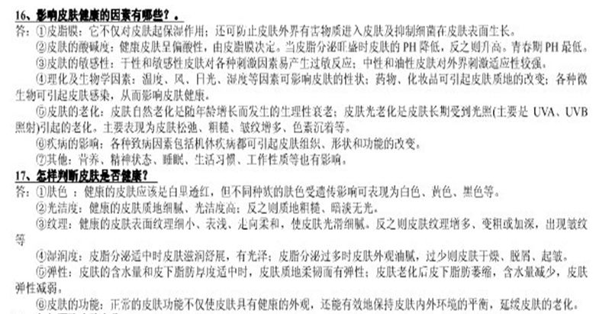
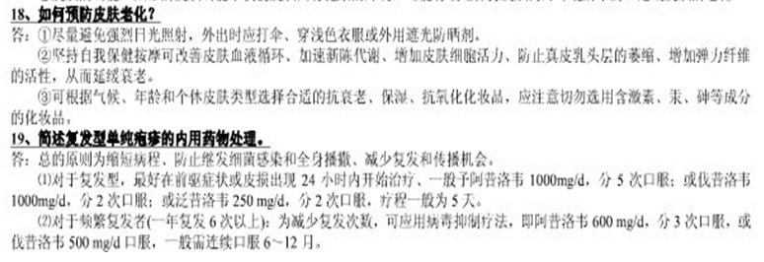

5、
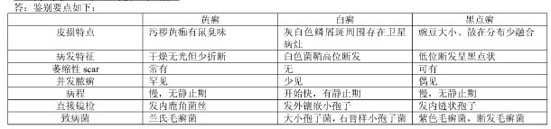
四、论述题
1、答：乏力：发病早期即出现，也是红斑狼疮活动的先兆。发热： 有80%以上的病人出现发热现象。 皮肤粘膜损害： 75～80%的病人皮肤或粘膜损害。其表现多种多样： 肌痛：70%的系统性红斑狼疮患者出现肌痛，肌无力和肌肉压痛。 胸膜病变：胸膜炎症出现胸痛，发热，呼吸困难，胸腔积液。 狼疮性肺炎：病人发热，咳嗽，肺部啰音。 狼疮性肾炎：病人有蛋白尿，镜下血尿，白细胞尿，管型尿，水肿，高血压或肾功能不全。 精神系统表现：可有幻觉，妄想，意识障碍，定向力障碍，行为异常等。 神经系统表现：表现有头痛，偏瘫或癫痫发作。 心脏病变： 1、心包病变 2、心肌病变 3、血管病变消化道症状：恶心，呕吐，腹痛，腹泻，食欲不振等。有少数发生胃，十二指肠溃疡，伴出血或穿孔。 肝脏病变：血清白蛋白下降，球蛋白升高。 血液系统病变：活动型SLE约60％有慢性贫血，仅10％属溶血性贫血，约40％患者白细胞减少或淋巴细胞绝对数减少。干燥综合症：发生于SLE者是继发性干燥综合症，多见于具有抗SSA或（和）抗SSB抗体阳性者。
眼：约15％患者有眼底变化，如出血、乳头水肿、视网膜渗出物等，，有继发性干燥综合症者可出现干燥性角结膜炎。

2、
答：⒈⑴该病人诊断为系统性红斑狼疮（活动期）。
⑵诊断依据：该患者为育龄期妇女，因出现面部红斑，伴脱发、发热、关节痛、四肢肌肉疼痛无力2周就诊。体检可见面部蝶形红斑和上胸部、手臂暗红色水肿红斑，手指尖可见暗红色丘疹与结痂。化验结果示有溶血性贫血和肾脏受累表现，抗核抗体阳性，抗dsDNA阳性。 ⑶鉴别诊断：
①风湿性关节炎：关节肿痛明显，可出现风湿结节，抗风湿因子大多阳性，无系统性红斑狼疮特有的皮肤改变，狼疮细胞及抗核抗体检查阴性，对光线不敏感。
②类风湿性关节炎：关节疼痛，类风湿因子大多阳性，无红斑狼疮特有的皮肤改变，查不到红斑狼疮细胞。
③皮肌炎：多于面部开始，皮损位双眼睑为中心的水肿性紫红斑，肌炎症状明显，肌酶增高。
⒉治疗首选方案（略）

